**STARLINK- DỰ ÁN KẾT NỐI INTERNET TOÀN CẦU BẰNG VỆ TINH**

*Hiện nay gần một nửa dân số thế giới, đặc biệt là các nước đang phát triển chưa thể tiếp cận được Internet. Thay cho mạng Wi-Fi sử dụng cáp quang ngầm dưới biển đang chuyển sang thế hệ 5G nhưng vẫn bị hạn chế bởi khả năng kết nối đang được các tập đoàn viễn thông sử dụng thì dự án mới Starlink đầy tham vọng của tỷ phú Elon Musk giúp phủ sóng Internet băng thông rộng toàn cầu bằng vệ tinh với chi phí phải chăng nhận được sự quan tâm rộng rãi. Bài viết này điểm qua đôi nét về công nghệ mới mẻ này.*

*Lê Văn Doanh*

*Trung tâm R&D Rạng Đông*

CÔNG NGHỆ PHỦ SÓNG INTERNET TOÀN CẦU BẰNG VỆ TINH

Theo CEO của SpaceX Elon Must thì tại sao tất cả mạng truyền thông trên thế giới lại phải phụ thuộc vào hệ thống cáp quang dưới biển luôn bị đe dọa đứt vì nhiều yếu tố ngẫu nhiên, trong khi đó không gian vũ trụ bao la quanh trái đất là môi trường phủ sóng Internet băng thông rộng chưa được khai thác triệt để. Dự án phủ sóng Internet băng thông rộng toàn cầu nhờ liên lạc vệ tinh có thể khắc phục hạn chế này, tuy nhiên các tập đoàn viễn thông chưa tận dụng lợi thế này.

Dự án truyền thông Internet bằng vệ tinh mang tên Starlink ra đời từ 2015, nhưng mãi đến tháng 2/2018 mới thành hiện thực khi được phép của Cơ quan hàng không vũ trụ Mỹ. Dự án đã lần lượt đưa 60 vệ tinh phát sóng Internet vào quỹ đạo từ trạm phóng không gian mũi Canaveral (hình 1).

[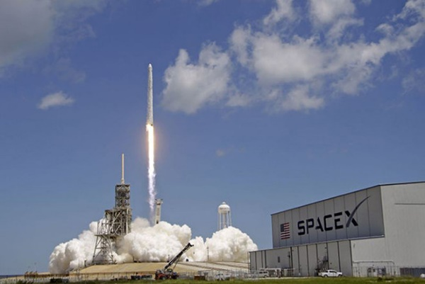](javascript:void();) [](http://genknews.genkcdn.vn/2018/11/12/starlink-4425-sat-network-animation-mark-handley-1542019410449762588985.gif)

Hình 1 Tên lửa Falcon 9 đưa vệ tinh Hình 2 Hình ảnh quỹ đạo của vệ tinh Starlink

của dự án Starlink vào quỹ đạo

Đây chỉ là bước khởi đầu cho 12.000 vệ tinh khác sẽ phóng lên ở các giai đoạn tiếp theo và hoàn tất năm 2027. Hình ảnh quỹ đạo dầy đặc của các vệ tinh Starlink được cho trên hình 2. Thay vì lựa chọn quỹ đạo vệ tinh địa tĩnh (trên 35.786 km), đã quá chật chội do hàng nghìn vệ tinh đang hoạt động, các vệ tinh của Starlink được phóng lên quỹ đạo thấp khoảng 400 km bằng tên lửa Falcon 9. Việc truyền tín hiệu từ quỹ đạo thấp về trái đất làm tăng tốc độ truyền thông. Theo tính toán của các kỹ sư thực hiện dự án, vệ tinh Starlink của họ bay ở độ cao thấp hơn 65 lần so với vệ tinh địa tĩnh. Điều này giúp độ trễ mạng giảm 25 đến 35 mili giây, kết quả là tốc độ mạng có thể lên tới 10 Gb/s, nhanh gấp 10 lần so với kết nối Internet thế hệ 5G bằng cáp quang hiện tại.

CÁC THÁCH THỨC CỦA DỰ ÁN STARLINK

Để đạt phạm vi phủ sóng toàn cầu, ít nhất 400 vệ tinh phải được kích hoạt, tối ưu phải từ 800 - 1.000 vệ tinh. Người sử dụng cần đến một thiết bị kích thước tương đương chiếc bánh pizza cỡ nhỏ giá 200 USD để thu tín hiệu.

Do hoạt động ở quỹ đạo thấp các vệ tinh sẽ bị suy giảm độ cao quỹ đạo, do đó phải thay mới 5 năm một lần, lượng vệ tinh cũng phải sản xuất liên tục để đáp ứng yêu cầu. Tính toán cho thấy, SpaceX phải thay mới 200 chiếc mỗi tháng, tức tên lửa Falcon 9 cất cánh khoảng mỗi tuần một lần để đảm bảo hệ thống Starlink hoạt động. Các vệ tinh bị loại bỏ tạo nên rác lượng vũ trụ không hề nhỏ.

CUỘC CÁCH MẠNG TRUYỀN THÔNG INTERNET TOÀN CẦU

Hệ thống vệ tinh Internet Starlink của SpaceX có khả năng làm thay đổi hẳn nền kinh tế mạng toàn cầu lẫn những cơ sở hạ tầng mạng hiện có. Chỉ cần 1/3 con số 4.425 - lượng vệ tinh SpaceX mong muốn có trên quỹ đạo là những điều trên đã có thể xảy ra. Ngày nay công nghệ Trao đổi thông tin Tần số cao – High-Frequency Trading (HFT), việc trao đổi thông tin diễn ra chỉ trong vài mili-giây. Mọi ngành đều có thể hưởng lợi từ HFT, bởi lẽ trong thời đại số, thông tin chính là sức mạnh. Đây chính là lợi thế của mạng Starlink. Với Starlink sẽ trên thế giới sẽ không còn những vùng không được phủ sóng Internet. Ngay tại nước Mỹ hiện 8% dân số không được tiếp cận mạng Internet. Tuy nhiên nhiều quốc gia chưa hào hứng với việc đón nhận công nghệ Starlink. Trung quốc với chính sánh độc lập và quản lý mạng Internet 1,3 tỷ dân chỉ được phép truy cập internet có kiểm soát. Họ cũng có công cụ để phá các vệ tinh.

Dự án Starlink chi phí đến 10 tỷ USD nhưng nếu thành công nó sẽ mang lại lợi nhuận tới 3 tỷ USD/năm cho công ty SpaceX. Chúng ta hy vọng công nghệ Starlink sẽ thành công, mang lại diện mạo mới cho cách mạng công nghệ 4.0.